Luan Amor - 43191

Rafael Moreira - 43122

**Onde Comi?**

BRASÍLIA, DF

2018

Luan Amor - 43191

Rafael Moreira - 43122

**Onde Comi?**

Projeto da disciplina Projeto Integrador: Desenvolvimento de Sistema, do Centro Universitário Unieuro, de Brasília, DF.

BRASÍLIA, DF

2018

Luan Amor - 43191

Rafael Moreira - 43122

**Onde Comi?**

**BANCA EXAMINADORA - APROVADO POR:**

__________________________________________

Professor Aldo Henrique

Centro Universitário Unieuro, DF

__________________________________________

Professor Michel Junio

Centro Universitário Unieuro, DF

Brasília, DF

2018

**RESUMO**

A proposta que o aplicativo “Onde Comi?” traz, é uma forma de entretenimento e conhecimento de novos lugares de qualidade para as pessoas e um meio de divulgar os restaurantes de forma que serão reconhecidos pela qualidade prestada nos seus serviços. Essa aplicação ocorre de forma simples para que o avaliador possa verificar quais os melhores lugares que já frequentou, de acordo com sua própria avaliação feita dentro do aplicativo.

O Avaliador será capaz de se cadastrar, cadastrar novos estabelecimentos e avaliá-los de forma que a soma da avaliação de cada categoria gera uma avaliação média, assim o avaliador será capaz de ver o ranking de acordo com as notas que ele deu para cada categoria e de forma geral também.

Palavras-chaves: Avaliação, Cadastro, Estabelecimentos.

**LISTA DE FIGURAS**

Figura 1 Diagrama de atividade Ver Rank 11

Figura 2 Diagrama de atividade Avaliar Restaurantes 12

Figura 3 Diagrama de Caso de Uso 13

Figura 4 Diagrama de Classe 24

Figura 5 Diagrama de sequência Cadastrar Avaliador 25

Figura 6 Diagrama de sequência Voltando para tela Login 26

Figura 7 Diagrama de sequência Excluindo Avaliador 27

Figura 8 Diagrama de sequência Entrando tela Restaurantes 28

Figura 9 Diagrama de sequência Voltando para Avaliadores 29

Figura 10 Diagrama de sequência Abrindo Restaurantes 30

Figura 11 Diagrama de sequência Voltando para Restaurantes 31

Figura 12 Diagrama de sequência Adicionando Restaurantes 32

Figura 13 Diagrama de sequência Deletando Restaurantes 33

Figura 14 Diagrama de sequência Vendo Ranks 34

Figura 15 Diagrama de Entidade e Relacionamento 35

**SUMÁRIO**

1. INTRODUÇÃO 8

1.1 Motivação 9

1.2 Objetivo 9

1.3 Organização do Trabalho 9

2 VISÃO DO NEGÓCIO 10

2.1 Elementos do Negócio 10

2.1.1 Diagrama de Negócio - Ver Rank e Avaliar Restaurantes 11

3 VISÃO DE CASOS DE USO 13

3.1 Diagrama de Casos de Uso 13

3.2 Documentação dos Casos de Uso 14

3.2.1 Cadastrar novo avaliador 14

3.2.2 Listando avaliadores 15

3.2.3 Voltando para tela de login 16

3.2.4 Excluindo avaliador 16

3.2.5 Entrar na tela restaurantes 17

3.2.6 Voltar para avaliadores 18

3.2.7 Abrir bar, hamburgueria ou joponês 18

3.2.8 Ver Ranking 19

3.2.9 Adicionando Restaurante 20

3.2.10 Voltando a tela de restaurante 21

3.2.11 Deletando restaurante 22

4 VISÃO DE DOMÍNIO 22

4.1 Dicionário de classes de domínio 22

4.2 Diagrama de Classes de Domínio 24

5 VISÃO DE INTERAÇÃO DE OBJETOS 25

5.1 Cadastrar Avaliador 25

*5.2* Voltando Tela Login 26

5.3 Excluindo Avaliador 27

5.4 Entrando na tela Restaurantes 28

5.5 Voltando para tela Avaliadores 29

5.6 Abrindo Restaurantes 30

5.7 Voltando para Restaurantes 31

5.8 Adicionando Restaurante 32

5.9 Deletando Restaurantes 33

5.10 Vendo Ranks 34

6 Diagrama de Entidade e Relacionamento 35

7 Referências Bibliográficas 36

# INTRODUÇÃO

Para , avaliação vem do latim, e significa valor ou mérito ao objeto em pesquisa, junção do ato de avaliar ao de medir os conhecimentos adquiridos pelo indivíduo. Tendo isso como base resolvemos desenvolver uma ferramenta onde será possível avaliar estabelecimentos no ramo alimentício em vários aspectos, desta forma podemos evitar frequentar estabelecimentos de qualidade ruim.

Todos nós já tivemos experiências ruins com estabelecimentos como bares, restaurantes, hambúrgueres entre outros, foi pensando nessas experiências que desenvolvemos uma forma de avaliar esses estabelecimentos de acordo com suas peculiaridades, desta forma podendo evitar ou até mesmo se lembrar de um estabelecimento ruim do qual você ou outra pessoa frequentou, consequentemente os donos desses estabelecimentos avaliados irão tomar medidas para melhor a qualidade de seus serviços, de modo que agrade sua clientela e atraia mais pessoas para seu estabelecimento.

## Motivação

A dificuldade de encontrar estabelecimentos de qualidade, ou até mesmo lembrar como foi sua experiência em um lugar, que você foi a muito tempo, trouxe a ideia de desenvolver uma ferramenta, onde fosse possível cadastrar vários estabelecimentos para avaliá-los de forma que futuramente pudéssemos mensurar qual dos estabelecimentos foi melhor avaliado, desta forma podemos sempre frequentar e lembrar de estabelecimentos de qualidade.

## Objetivo

Disponibilizar uma forma de avaliar estabelecimentos alimentícios por vários critérios, disponibilizar ranks de acordo com as avaliações feitas podendo filtrar por cada categoria.

## Organização do Trabalho

O documento presente está organizado primeiramente com o diagrama de negócio mostrando como funciona o fluxo das avaliações e dos ranks, seguindo com o diagrama de Casos de Uso, no qual apresenta os papeis que serão exercidos no aplicativo “Onde Comi?” e no mesmo seguimento é apresentado cada caso de uso do funcionamento do sistema. Após a apresentação dos casos de uso o presente documento apresenta o diagrama de classe e de sequência para representação dos passos seguidos pelo sistema. Por último é mostrado o diagrama de Entidade e Relacionamento representando a construção das tabelas do banco de dados do aplicativo.

# VISÃO DO NEGÓCIO

## Elementos do Negócio

O sistema irá contar com apenas um ator que será o avaliador, ele irá efetuar seu cadastro no sistema e após isso será capaz de cadastrar estabelecimentos de acordo com as categorias disponíveis, cada novo cadastro de estabelecimento irá solicitar ao avaliador o nome do estabelecimento o endereço e as respectivas notas de cada categoria.

### Diagrama de Negócio - Ver Rank e Avaliar Restaurantes

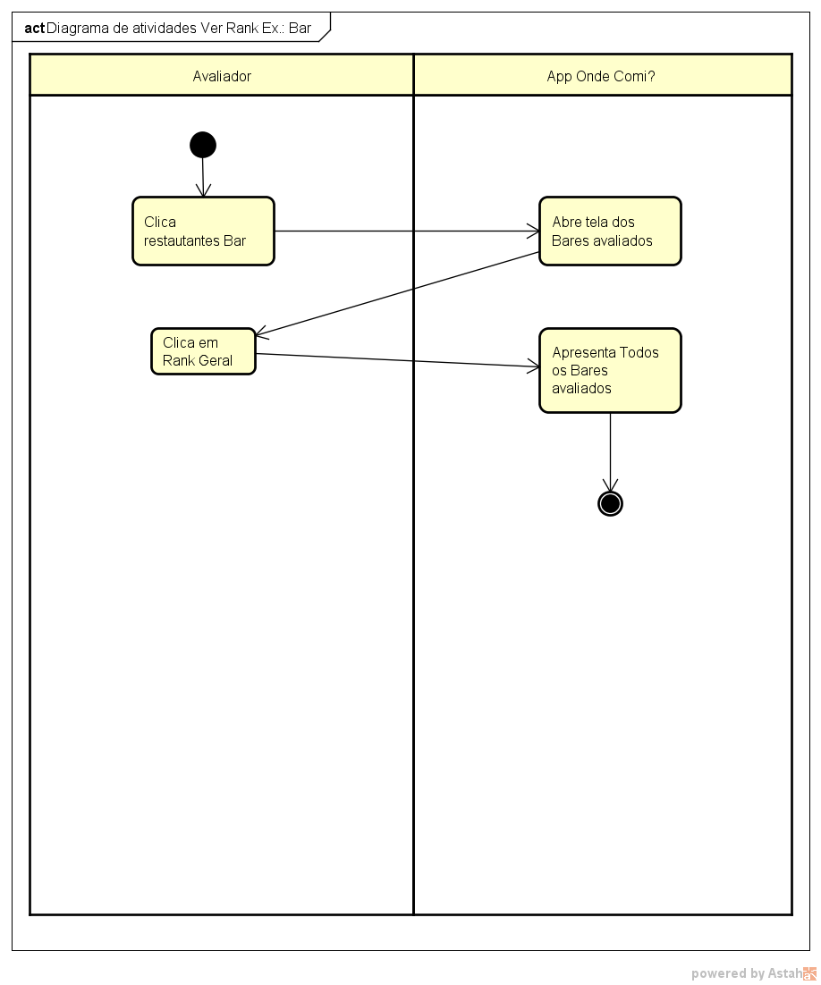

Figura 1 Diagrama de atividade Ver Rank

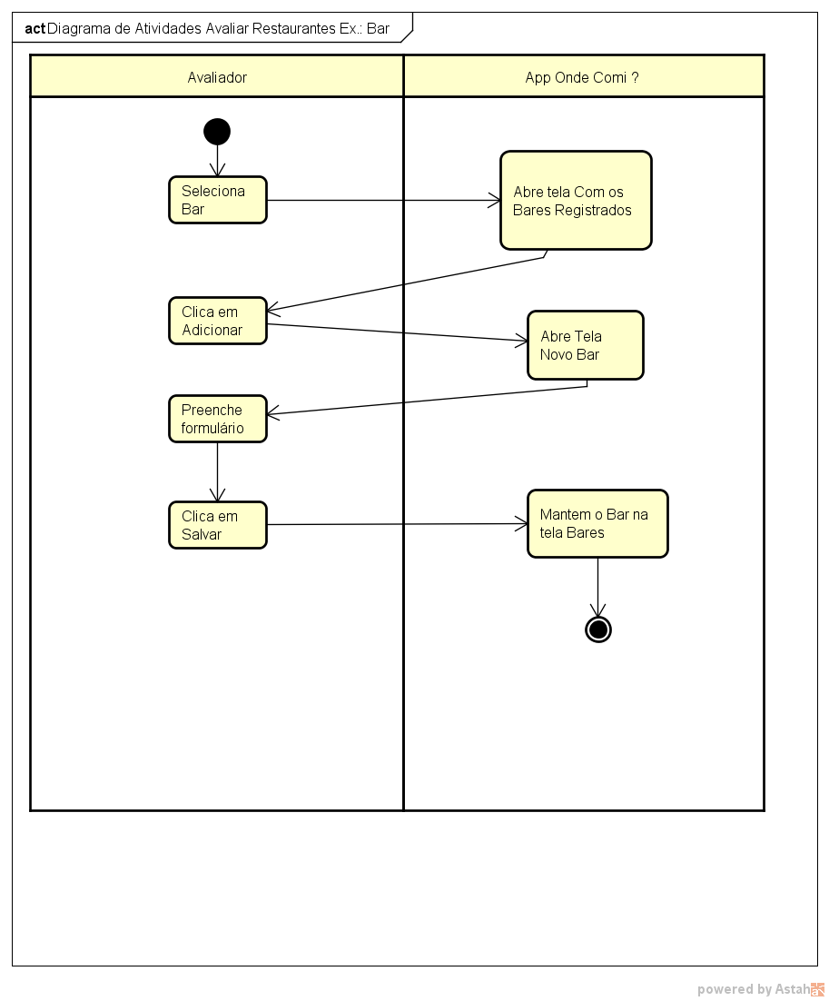

Figura 2 Diagrama de atividade Avaliar Restaurantes

# VISÃO DE CASOS DE USO

## Diagrama de Casos de Uso

O diagrama de caso de uso é utilizado para auxiliar no entendimento de como irá funcionar o sistema é para facilitar a comunicação com cliente. No diagrama abaixo estamos definindo o Ator como Avaliar e mostrando quais serão suas interações com o sistema.

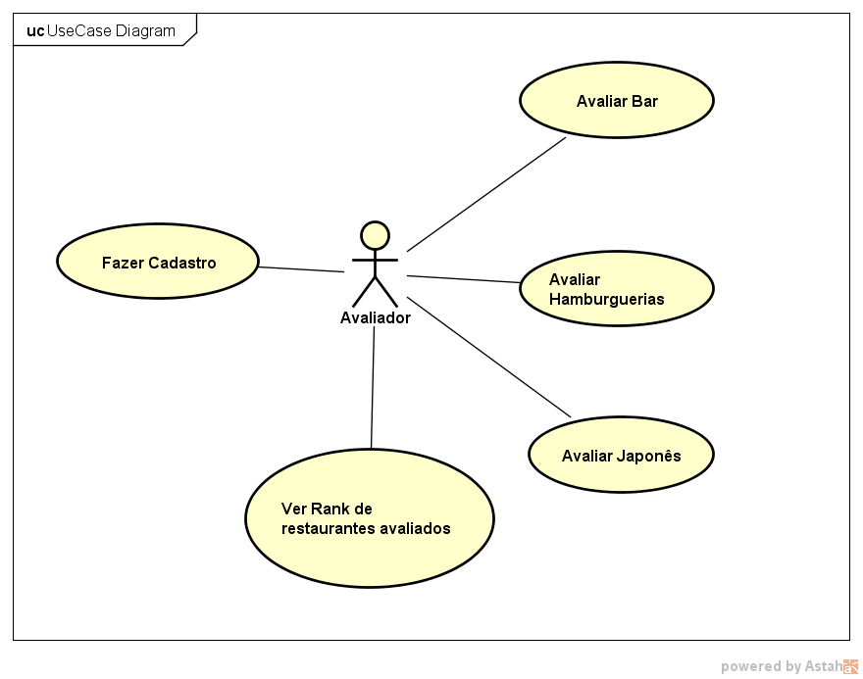

Figura 3 Diagrama de Caso de Uso

## Documentação dos Casos de Uso

### Cadastrar novo avaliador

|  |  |
| --- | --- |
| 1. **Estilo: Caso de Uso. Cadastrar novo avaliador** | |
| Usuário ao abrir o aplicativo deve se cadastrar no menu “Novo Avaliador”. | |
| Pré-condição | Sistema aberto na tela Login. |
| Fluxo Principal | 1. Usuário abre o sistema; 2. Sistema Abre a interface "Tela Login". Com os botões "Avaliadores" e "Novo Avaliador"; 3. Usuário clica no botão "Novo Avaliador"; 4. Sistema abre uma Caixa de entrada solicitando o nome do avaliador; 5. Usuário Informar o nome do avaliador e clica em salvar; 6. Sistema grava o nome do avaliador e fecha a caixa de entrada; |
| Fluxos Alternativos | 5.1 Usuário não preenche o nome do avaliador ou preenche com o espaço vazio;  5.2 Sistema apresenta uma caixa de diálogo solicitando o nome do avaliador. |
| Pontos de extensão | Não se aplica |
| Pós-condição | Não se aplica |

### Listando avaliadores

|  |  |
| --- | --- |
| 1. **Estilo: Caso de Uso. Listando Avaliadores** | |
| Usuário após ter registrado o nome do avaliador, clica no botão “Avaliadores” e o sistema irá listar todos os avaliadores registrados. | |
| Pré-condição | Ter registrado o avaliador. |
| Fluxo Principal | 1. Usuário abre o sistema; 2. Sistema Abre a interface "Tela Login". Com os botões "Avaliadores" e "Novo Avaliador"; 3. Usuário clica no botão "Avaliadores"; 4. Sistema abre a interface "Avaliadores" e fecha a "Tela Login"; 5. Sistema carrega Lista de avaliadores, botões "Voltar", "Excluir" e "Entrar"; |
| Fluxos Alternativos | 3.1 Usuário não clica em nenhum avaliador;  3.2 Sistema retorna uma caixa de diálogo solicitando que selecione algum avaliador. |
| Pontos de extensão | Não se aplica |
| Pós-condição | Não se aplica |

### Voltando para tela de login

|  |  |
| --- | --- |
| 1. **Estilo: Caso de Uso. Voltando para a tela Login** | |
| Avaliador na tela de avaliadores deseja retornar à tela de login. | |
| Pré-condição | Está na tela “Avaliadores” |
| Fluxo Principal | 1. Na tela "Avaliadores" Avaliador clica em voltar; 2. Sistema Abre a interface "Tela Login". Com os botões "Avaliadores" e "Novo Avaliador" e fecha "Avaliadores"; |
| Fluxos Alternativos | Não se aplica |
| Pontos de extensão | Não se aplica |
| Pós-condição | Não se aplica |

### Excluindo avaliador

|  |  |
| --- | --- |
| 1. **Estilo: Caso de Uso. Excluindo Avaliador** | |
| Avaliador deseja excluir um avaliador da lista de avaliadores. | |
| Pré-condição | Ter avaliador registrado e está na tela “Avaliadores” |
| Fluxo Principal | 1. Na tela "Avaliadores" Avaliador seleciona o nome do avaliador e clica em excluir; 2. Sistema apaga o nome do avaliador e exclui o registro do avaliador selecionado; 3. Sistema abre uma caixa de diálogo informando que o Avaliador foi excluído; |
| Fluxos Alternativos | 1.1 Avaliador não seleciona um avaliador e clica em excluir;  1.2 Sistema retorna uma caixa de diálogo solicitando que seja selecionado um avaliador. |
| Pontos de extensão | Não se aplica |
| Pós-condição | Não se aplica |

### Entrar na tela restaurantes

|  |  |
| --- | --- |
| 1. **Estilo: Caso de Uso. Entrando na tela Restaurantes** | |
| Avaliador deverá estar na tela de avaliadores clicar no nome do avaliador e clicar em entrar. | |
| Pré-condição | Ter avaliador registrado. |
| Fluxo Principal | 1. Na tela "Avaliadores" Avaliador seleciona o nome do avaliador e clica em entrar; 2. Sistema abre a interface "Restaurantes" com os botões "Bar", "Hambúrgueres", "Japonês" e "Avaliadores"; 3. Sistema fecha a tela "Avaliadores"; |
| Fluxos Alternativos | 1. Avaliador não seleciona um nome da lista de avaliadores; 2. Sistema retorna uma caixa de diálogo solicitando que seja selecionado um avaliador. |
| Pontos de extensão | Não se aplica |
| Pós-condição | Sistema fecha a tela de “Avaliadores”. |

### Voltar para avaliadores

|  |  |
| --- | --- |
| 1. **Estilo: Caso de Uso. Voltando para avaliadores** | |
| Avaliador na tela de “Restaurantes” deseja voltar para a tela de “Avaliadores”. | |
| Pré-condição | Estar na tela de “Restaurantes”; |
| Fluxo Principal | 1. Na tela "Restaurantes" Avaliador clica em "Avaliadores"; 2. Sistema abre interface "Avaliadores" com a lista de avaliadores e os botões "Voltar", "Excluir" e "Entrar"; 3. Sistema fecha a tela "Restaurantes"; |
| Fluxos Alternativos | Não se aplica |
| Pontos de extensão | Não se aplica |
| Pós-condição | Sistema fecha a tela de “Restaurantes”; |

### Abrir bar, hamburgueria ou joponês

|  |  |
| --- | --- |
| 1. **Estilo: Caso de Uso. Abrindo Bar, Hamburgueria ou Japonês** | |
| Na tela “Restaurantes”, o avaliador que estiver logado seleciona a categoria do restaurante que deseja avaliar entre “Bar”, “Hamburgueria” ou “Japonês”. | |
| Pré-condição | Está logado com um avaliador e estar na tela “Restaurantes”. |
| Fluxo Principal | 1. Na tela "Restaurantes" Avaliador clica em "Bar", "Hamburgueria" ou "Japonês"; 2. Sistema abre a interface "Bar", "Hamburguerias" ou "Japonês" com a lista de Restaurantes avaliados, os botões de Rank "Geral", "Preço", "Ambiente", "Atendimento", "Especialidade 01", "Especialidade 02" e os botões de comando "Mais", "Deletar" e "Voltar"; 3. Sistema fecha a tela "Restaurantes"; |
| Fluxos Alternativos | Não se aplica |
| Pontos de extensão | Não se aplica |
| Pós-condição | Sistema fecha a tela “Restaurantes”; |

### Ver Ranking

|  |  |
| --- | --- |
| 1. **Estilo: Caso de Uso. Vendo Rank’s** | |
| Na tela da categoria selecionada pelo avaliador, é clicado em um dos botões do rank entre elas “Geral”, “Preço”, “Ambiente”, “Atendimento”, “Especialidade 1” e “Especialidade 2”. | |
| Pré-condição | Ter restaurantes avaliados e estar na tela “Bar”, “Hamburgueria” ou “Japonês”. |
| Fluxo Principal | Na tela do restaurante especificado, Avaliador clica no botão do rank de categoria desejada entre "Preço", "Ambiente", "Atendimento", "Especialidade 01" e “Especialidade 2”.  Sistema carrega a nota e o nome dos restaurantes de acordo com a categoria de Rank selecionada e organizada de forma decrescente pela nota. |
| Fluxos Alternativos | Não se aplica |
| Pontos de extensão | Não se aplica |
| Pós-condição | Não se aplica |

### Adicionando Restaurante

|  |  |
| --- | --- |
| 1. **Estilo: Caso de Uso. Adicionando Restaurante** | |
| O Avaliador estando na tela da categoria selecionada, deseja adicionar um novo restaurante para ser avaliado. Irá clicar no botão “Adicionar” e o sistema irá abrir um formulário para que seja preenchido os dados desse restaurantes. | |
| Pré-condição | está logado com um avaliador e está na tela do restaurante especificado. |
| Fluxo Principal | 1. Na tela de restaurante específico Avaliador clica no botão "Mais"; 2. Sistema abre a tela "Novo ' Restaurante ' ", com as caixas de texto "Nome", "Endereços", caixa de notas : "Preço", "Ambiente", "Atendimento", "Especialidade 01" , "Especialidade 02" e os botões "Salvar" e "Voltar"; 3. Avaliador informar as informações solicitadas pelas caixas de texto e clica no botão "Salvar"; 4. Sistema apresenta a média das notas informadas e guarda as informações; |
| Fluxos Alternativos | Não se aplica |
| Pontos de extensão | Não se aplica |
| Pós-condição | Não se aplica |

### Voltando a tela de restaurante

|  |  |
| --- | --- |
| 1. **Estilo: Caso de Uso. Voltando a tela de “Restaurantes”** | |
| Avaliador deseja retornar à tela de categoria dos restaurantes. | |
| Pré-condição | está na tela da categoria selecionada. |
| Fluxo Principal | 1. Na tela "Restaurantes 'Especificado' " Avaliador seleciona um restaurante e clica em "Voltar"; 2. Sistema clica abre a tela "Restaurantes" e fecha a tela "Restaurantes 'Especificado' "; |
| Fluxos Alternativos | Não se aplica |
| Pontos de extensão | Não se aplica |
| Pós-condição | Não se aplica |

### Deletando restaurante

|  |  |
| --- | --- |
| 1. **Estilo: Caso de Uso. Deletando Restaurantes** | |
| Avaliador na tela da categoria selecionada, deseja deletar algum restaurante que está sendo apresentado na lista de restaurantes. | |
| Pré-condição | Ter restaurante avaliador e estar logado com um avaliador. |
| Fluxo Principal | 1. Na tela "Restaurantes 'Especificado' " Avaliador seleciona um restaurante e clica em "Deletar"; 2. Sistema apaga da lista o restaurante selecionado e exclui o registro do restaurantes; |
| Fluxos Alternativos | 1. Avaliador não seleciona nenhum restaurante. 2. Sistema retorna uma caixa de diálogo solicitando que seja selecionado um restaurante. |
| Pontos de extensão | Não se aplica |
| Pós-condição | Não se aplica |

# VISÃO DE DOMÍNIO

## Dicionário de classes de domínio

Avaliador: Para a criação do avaliador será necessário apenas o Nome, o Id será gerado automaticamente pelo sistema.

Restaurantes: A superclasse abstrata traz o que será necessário que qualquer classe restaurante relacionado a ela deverá ter.

Rank: A interface traz os métodos que serão necessários para qualquer restaurante que for cadastrado.

Bar: A subclasse implementa o rank, sendo assim necessário ter os métodos e as os atributos herdados de RANK e Restaurantes.

Hamburgueria : A subclasse implementa o rank, sendo assim necessário ter os métodos e as os atributos herdados de RANK e Restaurantes.

Japonês : A subclasse implementa o rank, sendo assim necessário ter os métodos e as os atributos herdados de RANK e Restaurantes.

## Diagrama de Classes de Domínio

O diagrama de classe demonstra a estrutura do sistema, como está associado e ajuda a entender seu funcionamento especificando atributos do sistema e ações que o sistema terá. No diagrama abaixo podemos ver como o sistema Onde Comi? irá funcionar quais telas estão associados e entendo um pouco o fluxo de funcionamento do sistema

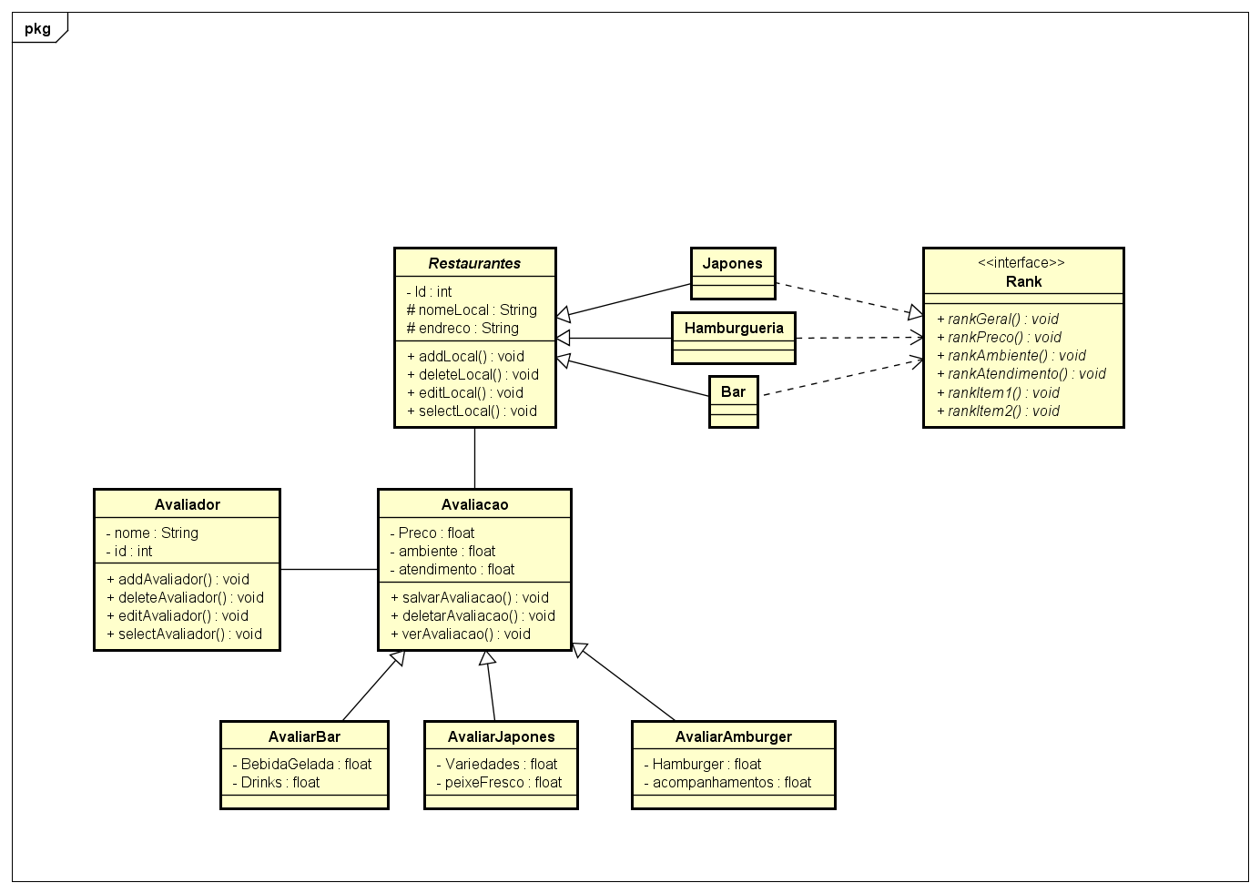

Figura 4 Diagrama de Classe

# VISÃO DE INTERAÇÃO DE OBJETOS

## Cadastrar Avaliador

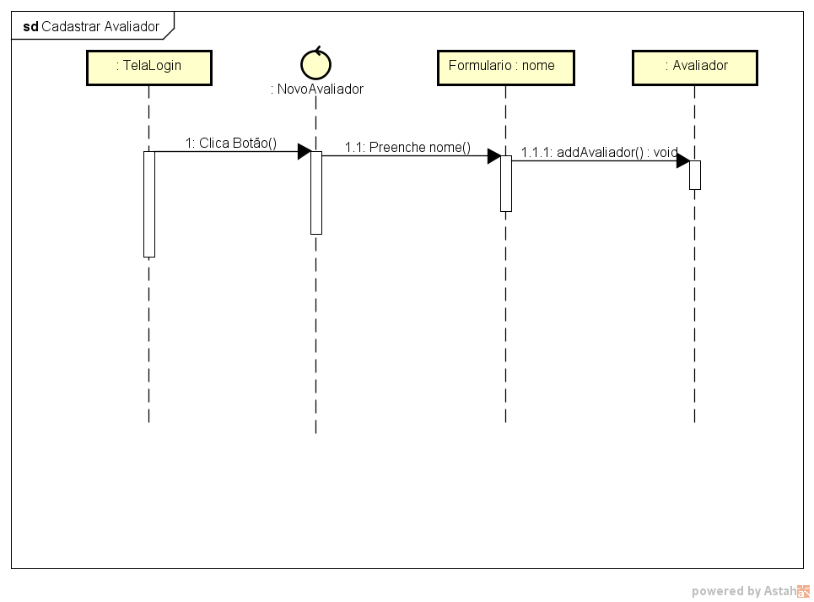

Figura 5 Diagrama de sequência Cadastrar Avaliador

## Voltando Tela Login

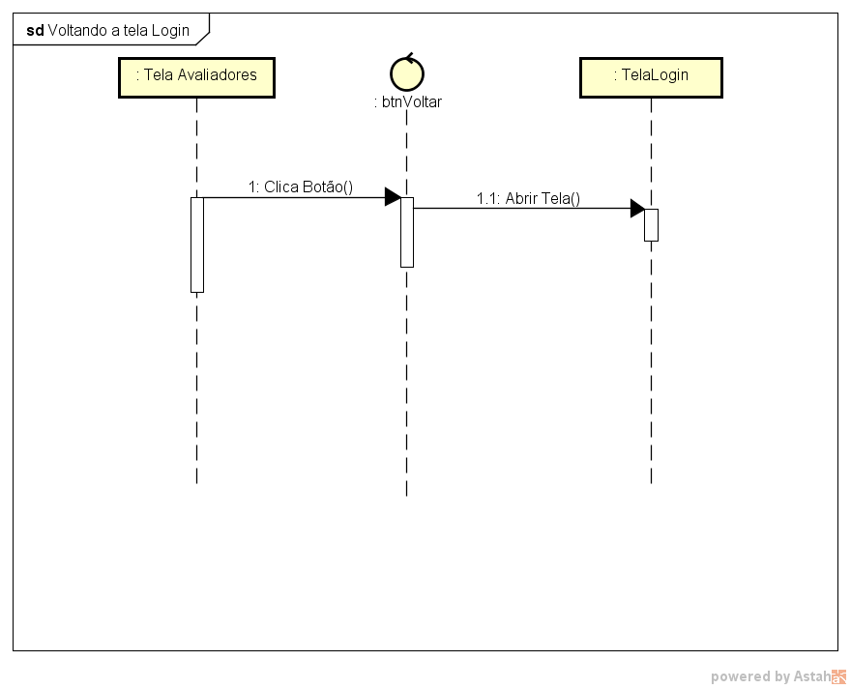

Figura 6 Diagrama de sequência Voltando para tela Login

## Excluindo Avaliador

## https://raw.githubusercontent.com/Luan-Amor/ProjetoIntegrador/master/Versao%202.3/Diagramas/Excluindo%20Avaliador.png

Figura 7 Diagrama de sequência Excluindo Avaliador

## Entrando na tela Restaurantes

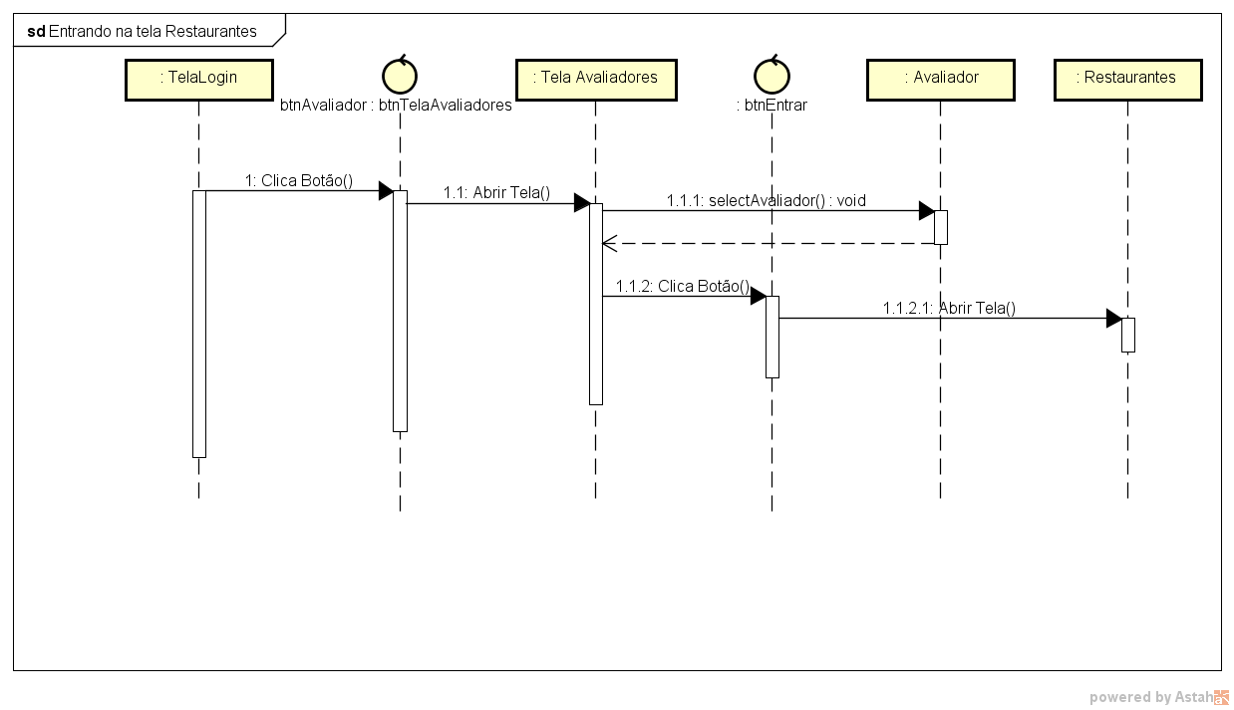

Figura 8 Diagrama de sequência Entrando tela Restaurantes

## Voltando para tela Avaliadores

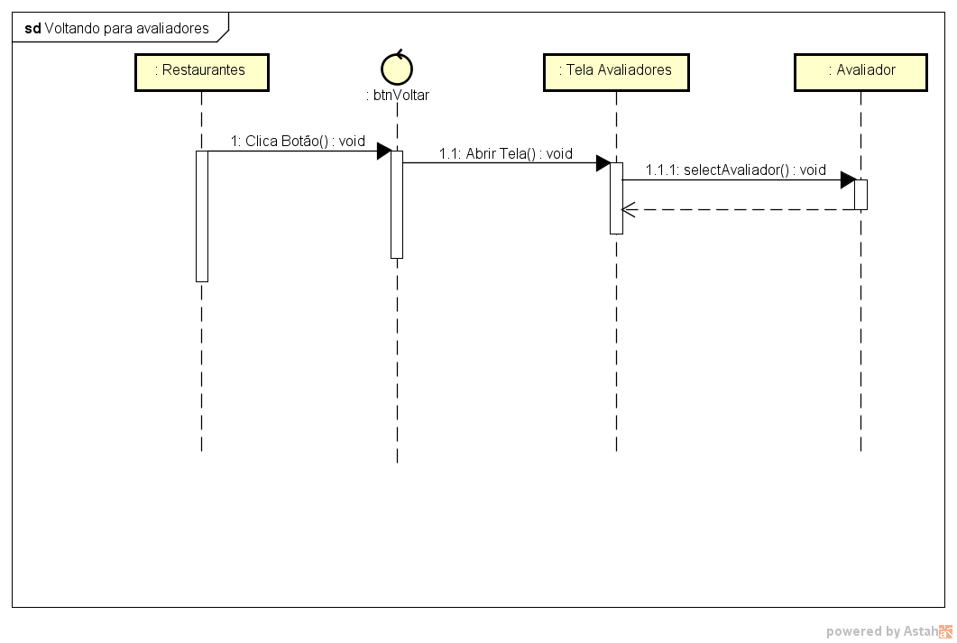

Figura 9 Diagrama de sequência Voltando para Avaliadores

## Abrindo Restaurantes

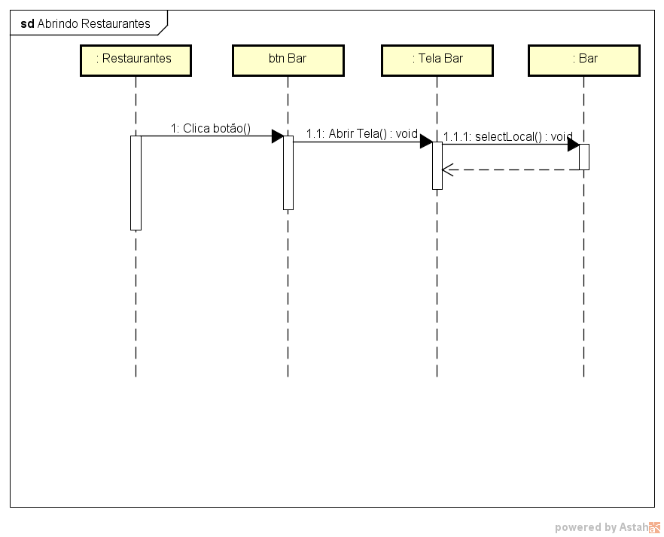

Figura 10 Diagrama de sequência Abrindo Restaurantes

## Voltando para Restaurantes

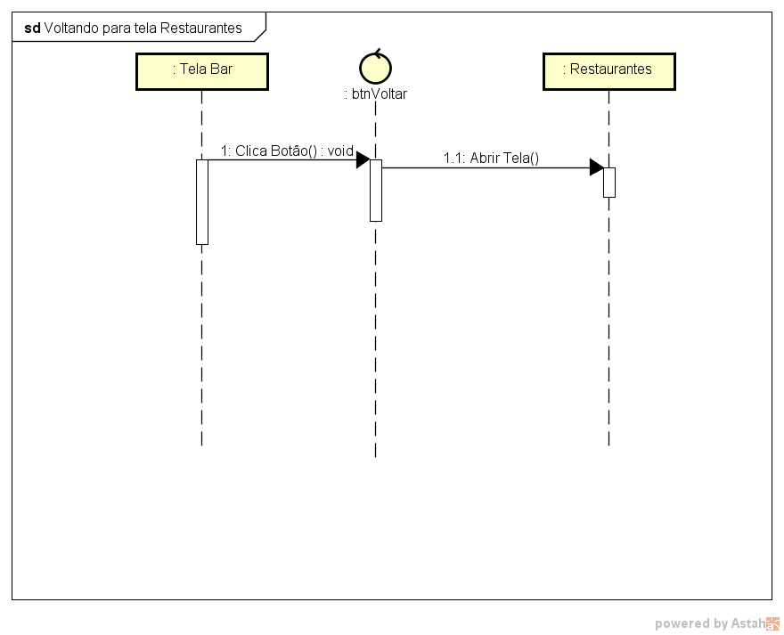

Figura 11 Diagrama de sequência Voltando para Restaurantes

## Adicionando Restaurante

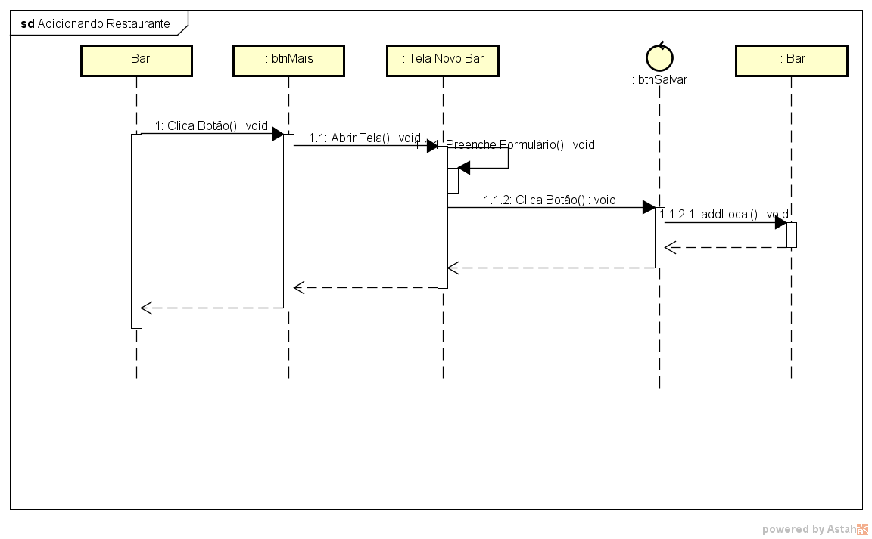

Figura 12 Diagrama de sequência Adicionando Restaurantes

## Deletando Restaurantes

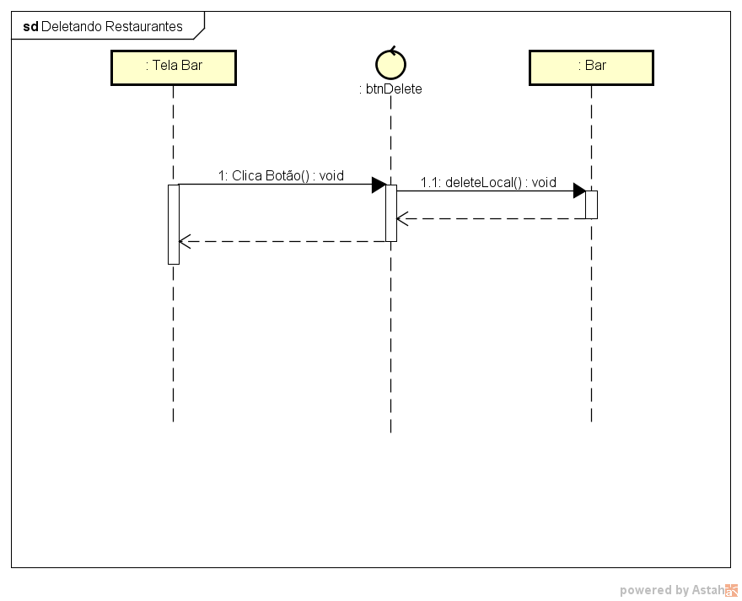

Figura 13 Diagrama de sequência Deletando Restaurantes

## Vendo Ranks

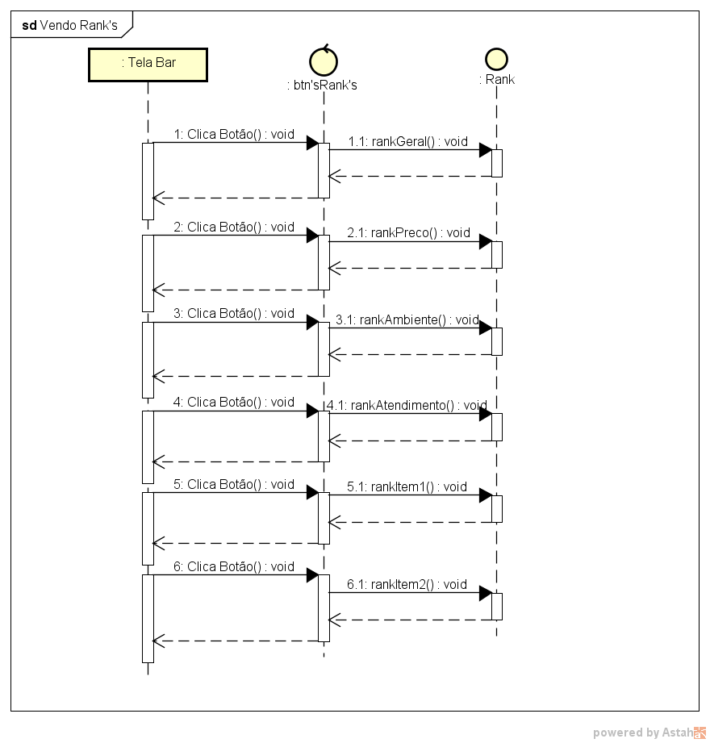

Figura 14 Diagrama de sequência Vendo Ranks

# DIAGRAMA DE ENTIDADE E RELACIONAMENTO

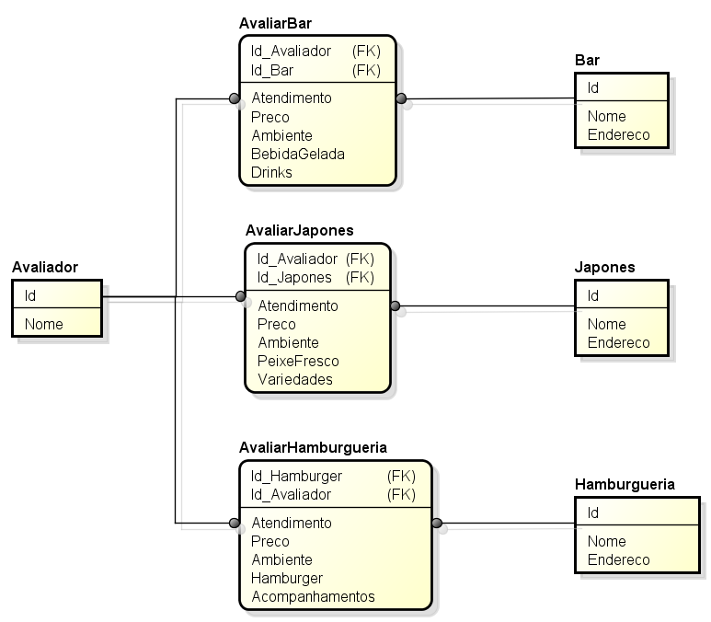

Figura 15 Diagrama de Entidade e Relacionamento

# REFERÊNCIAS BIBLIOGRÁFICAS

ETELG. http://www.etelg.com.br. **http:** //www.etelg.com.br/paginaete. Disponivel em: <http://www.etelg.com.br/paginaete/downloads/informatica/apostila_uml.pdf>. Acesso em: 18 nov. 2018.

FIGUEIREDO, E. homepages.dcc.ufmg.br/~figueiredo/. **homepages.dcc.ufmg.br**. Disponivel em: <https://homepages.dcc.ufmg.br/~figueiredo/disciplinas/aulas/uml-diagrama-classes_v02.pdf>. Acesso em: 18 nov. 2018.

KRAEMER, M. E. P. **Avaliação da Aprendizagem como Construção do Saber**. [S.l.]: [s.n.], 2005.

LEITE, E. www.ebah.com.br. **www.ebah.com.br**. Disponivel em: <https://www.ebah.com.br/content/ABAAABYxEAE/uml-diagramas-modelagem-processo-negocio>. Acesso em: 18 nov. 2018.

OLIVEIRA ADRIANA, A. C. G. M. R. AVALIAÇÃO: CONCEITOS EM DIFERENTES OLHARES, UMA. **educere**, 2008. Disponivel em: <http://educere.bruc.com.br/arquivo/pdf2008/510_223.pdf>. Acesso em: 18 nov. 2018.

PROGRAMMER, S. http://spaceprogrammer.com. **http:** //spaceprogrammer.com, 2016. Disponivel em: <http://spaceprogrammer.com/uml/introducao-as-classes-associacoes-e-generalizacoes/>. Acesso em: 18 nov. 2018.